Vue d’ensemble d’une application à titre d’exemple.

Ce document a pour but de montrer nos possibilités en matière de développement informatique, en ce sens, il ne constitue pas une documentation exhaustive, ni un manuel utilisateur du produit.

Par esprit de confidentialité, certaines informations peuvent ne pas apparaître.

Dans le but de vous satisfaire au mieux, nous vous remercions pour tout commentaire que vous pourriez faire, ou toute question concernant ce document : Contactez-nous

Bonne lecture.

Sommaire

1 Fonctionnalités 3
1.1 Généralités 3
1.2 Organisation des menus 3
2 Ecrans 7
2.1 Sociétés et contacts 7
2.2 Marge 8
3 Etats 9
3.1 Généralités 9
3.2 Devis à relancer 9
3.3 Récapitulatif intervention 11
4 Technologie mise en oeuvre 12

Fonctionnalités

Généralités
- Logiciel de devis, commandes, planning (gestion des ressources) , et de gestion des sociétés de transport/manutention .
- Suivi des prospects et devis en cours
- Logiciel de planning
- Logiciel de facturation
- Pont avec la comptabilité
- Pré-paye
- Comptabilité complète jusqu’à l’impression des bilans et compte de résultats paramétrables

Organisation des menus
L’ensemble des fonctionnalités est disponible dans 3 applications autonomes, les fonctionnalités différents faisant l’objet d’utilisateurs complètements différents (Planning, Devis, facture), ces 3 applications partagent la même base de données

Devis
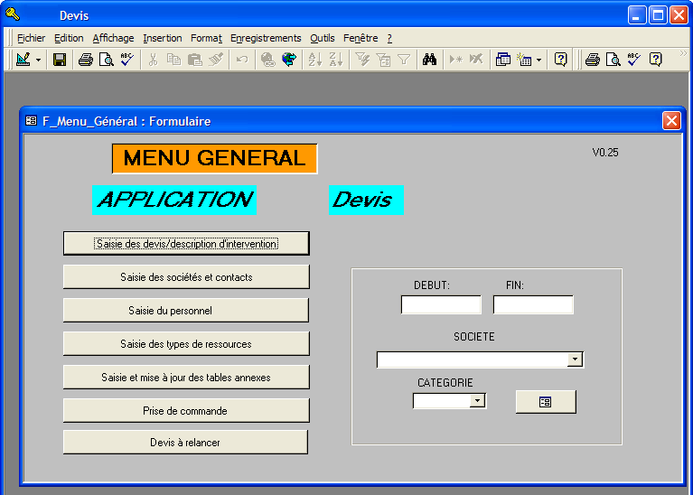

Planning
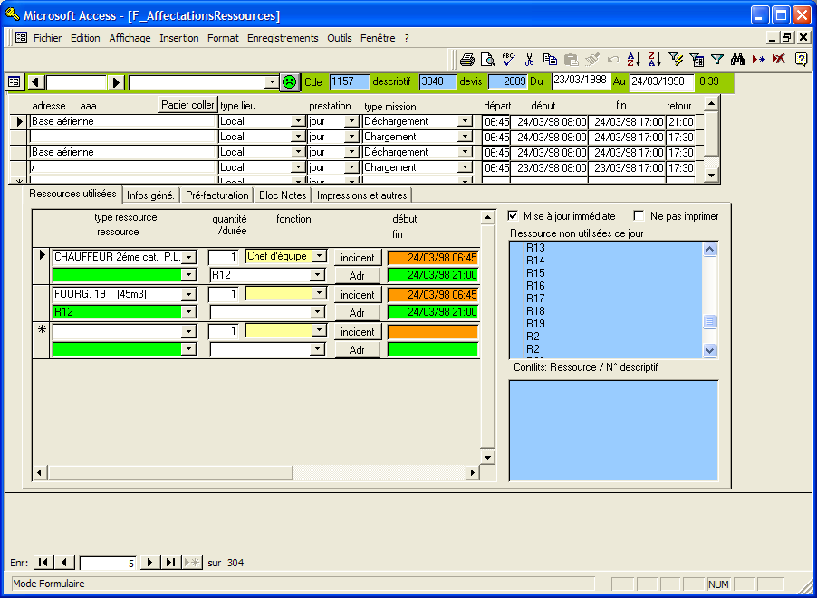

Les données du planning proviennent de la validation des devis, les nouvelles missions apparaissent automatiquement. Dès lors, le chargé de l’organisation du planning procède à l’attribution des ressources humaines et techniques à ces missions.

2 fenêtres permettent de visualiser les ressources non utilisées et les conflits de ressources attribuées à des missions différentes aux mêmes dates.

Facturation

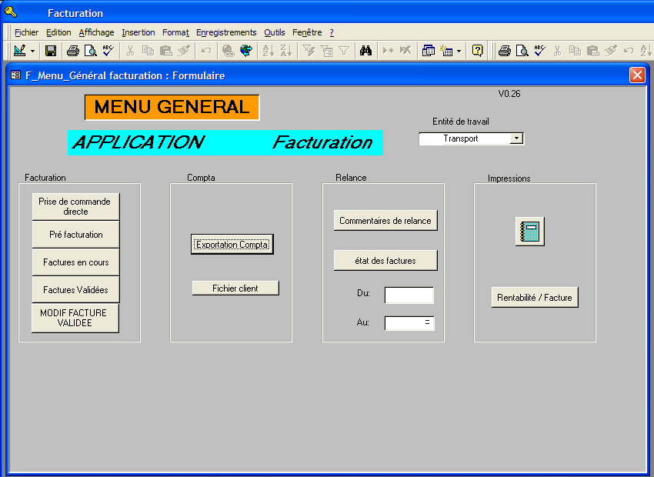

Les données de la facturation proviennent du planning, lors que les missions sont définies comme terminées, le comptable n’a juste qu’a valider ces données, après vérification des devis.
Il peut toutefois faire de la facturation directe, sans passer par la chaîne précédente.

Exemple d’écrans

Les écrans ont tous la même ergonomie, qui consiste en :
- Une barre d’outils contenant des boutons de recherche, création, tri, filtrage, etc…
- une partie de saisie pouvant être organisée en onglets
- des boutons de déplacement ( en bas)
- les zones obligatoires apparaissent dans une couleur différente (blanc)

Sociétés et contacts

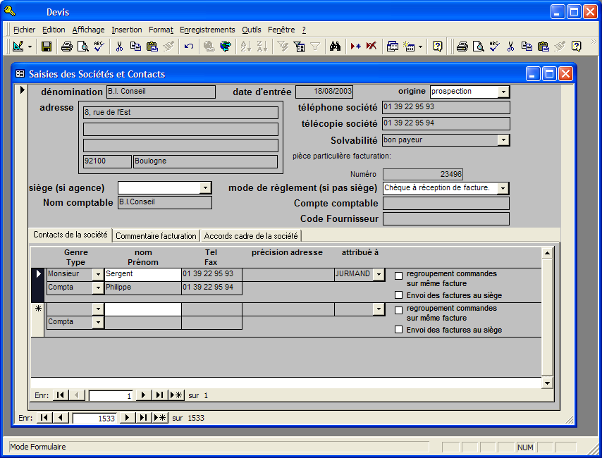

Marge

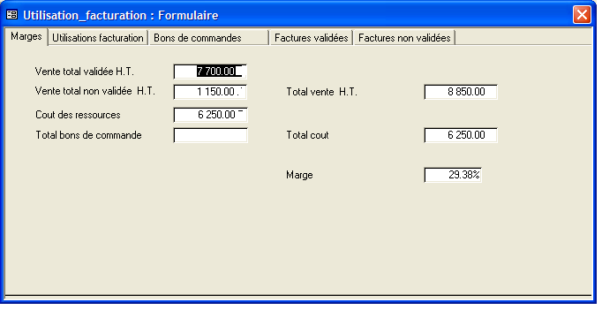

On voit dans cet écran, les possibilités avancées de suivi, à tout moment de la saisie, affichage avec calcul en temps réel des montants :

Vente, coût, marge, ce qui permet d’alerter les services techniques sur les dépassements concernant certaines opérations.

Exemple d’états

Généralités

L’ensemble des impressions se fait toujours à partir d’un module centralisé

- tri à effectuer
- filtre à mettre en place
- type d’impression (écran, imprimante, exportation )

Devis à relancer

A partir de l’aperçu, de nombreuses possibilités :

- Impression
- Choix de l’imprimante et des propriétés
- Exportation
- envoi par mail
- zoom
- déplacement

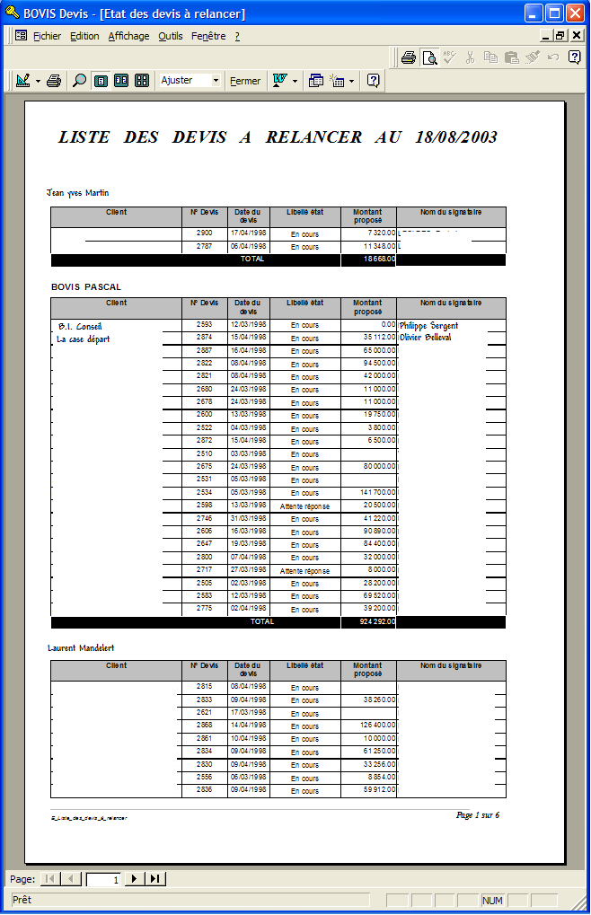

Récapitulatif intervention
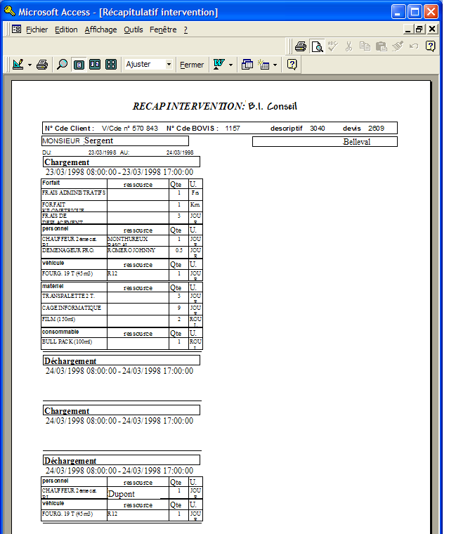

Technologie mise en oeuvre

Outils de développement :
- Access ®

Base de données:
- Access ®

